Требования к документам, предоставляемым в Консульство Албании.

Внимание!
Освобождаются от необходимости получать визу для въезда и пребывания в Республике Албания до 90 дней в течение 180 дней, в целях эквивалентных для получения визы типа «С», граждане государств, которые:
а) обладают действительными многократными Шенгенскими визами при условии, что эта виза уже была использована для въезда на территорию страны Шенгенского соглашения, или лица, которые имеют действительные виды на жительство в одном из государств зоны Шенгенского соглашения;
б) обладают действительными многократными или действительными разрешениями на проживание, в Соединенных Штатах Америки, Великобритании и Северной Ирландии, при условии, что визы были использованы ранее для въезда в эти страны;
в) лица, которые въезжают и пребывают на территории Шенгенского соглашения без виз.

1. ЗАГРАНИЧНЫЙ ПАСПОРТ:
- Cрок действия не менее 3-х месяцев после окончания туристической поездки. (см. дату окончания тура). Паспорт, который кончается раньше, не может быть использован для поездки.
- Если фамилия в заграничном паспорте не соответствует фамилии в российском паспорте, то этот паспорт не принимается.
- Предоставляется копия страниц заграничного паспорта с данными туриста на формате А4 (все заполненные страницы строго по 4 разворота на лист).
- Более подробные требования к заграничным паспортам находятся здесь.

2. ФОТО:
- (2 шт.) цветные, на белом фоне, размером 45 на 35 мм.
- Образец фотографии:
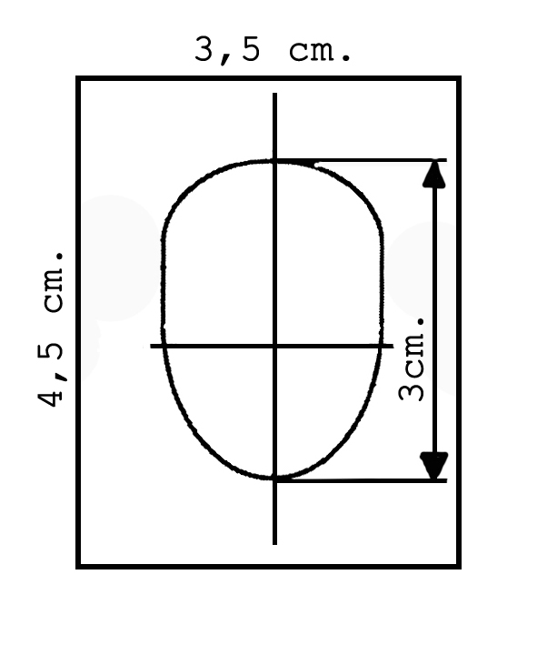
- На фотографии должен быть изображен полный анфас, взгляд заявителя должен быть направлен прямо в фотокамеру.
- В целом, изображение заявителя, включая лицо и волосы, должно быть, отображено от макушки до подбородка сверху вниз и по линии волос по сторонам. Предпочтительно, чтобы уши были открыты.
- Солнечные очки или другие украшения, которые отвлекают внимание, должны быть сняты, если не предусмотрены медицинские показания (например, глазная повязка).
Не принимаются фотографии, на которых человек изображен в маске или вуали, которые препятствуют корректному идентифицированию личности.
- Фотография на визу должна быть выполнена недавно, не более 6 месяцев с даты начала тура.
- Не принимаются фотографии людей в шапках или чёрных очках.
- Фотография должна предоставляться на всех туристов, в том числе на детей, вписанных в паспорт независимо от их возраста.

3. АНКЕТА – ОПРОСНИК:
- Просим заполнять только анкету-опросник образца «ТУРТРАНС ВОЯЖ» из нашего каталога или сайта (www.tourtrans.ru). Другие анкеты могут не содержать всех тех сведений, которые необходимы для оформления визы, что может послужить отказом в выдачи визы.
- В анкете необходимо внимательно и полно заполнить все пункты. Не забывайте про Ф.И.О. родителей (даже если они уже умерли), данные на супруга и т.д.
- Обязательно указание рабочего телефона, а также другого контактного телефона (домашнего, мобильного).

4.ФИНАНСОВАЯ ГАРАНТИЯ (действительна в течении 30 дней до момента подачи досье в Консульство Албании) для категории туристов:

- СПРАВКА С МЕСТА РАБОТЫ:
- Справка с места работы предоставляется на бланке фирмы с указанием названия организации, даты выдачи, ее адреса, номера телефона + код города (не мобильного), должности туриста, предоставление отпуска сотруднику. Размер среднемесячной заработной платы за последние три месяца не менее 15 тыс. рублей. Так же в справке с места работы необходимо наличие печати организации. Район места работы должен совпадать с районом проживания (тот же населенный пункт или находящийся поблизости). Если турист работает в филиале фирмы, центральный офис которой находится в другом городе, то в справке необходимо указать, что турист работает в представительстве в городе места проживания (также указываются телефон и адрес данного представительства).

- ВЫПИСКА / СПРАВКА С БАНКОВСКОГО СЧЕТА:
- Выписка / справка с банковского счета должна быть обязательно заверена печатью банка. Остаток суммы на счету рассчитывается 50 евро на день пребывания в туре. Вид валюты: EURO / USD / RUB.
- ВРЕМЕННО НЕ РАБОТАЮЩИЙ / ДОМОХОЗЯЙКА:
- Требуется предоставить выписку / справку с банковского счета заверенную печатью банка. Если выписку / справку с банковского счета предоставить невозможно, то предоставляется комплект документов от спонсора (см. ниже)
- ИНДИВИДУАЛЬНЫЙ ПРЕДПРИНИМАТЕЛЬ / РАБОТАЮЩИЙ У И.П.:
- Если у предпринимателя есть своя печать, он сам себе выдаёт справку с места работы. Если печати нет, то предоставляется справка с места работы без печати (место М.П. прописывается – печать не предусмотрена). Налоговая декларация не принимается.
- Необходимо предоставить копию свидетельства о государственной регистрации предпринимателя + свидетельство о постановке на налоговый учет предпринимателя.
- СТУДЕНТЫ (старше 18 лет на момент начала тура):
- Справка с места учебы (указывается адрес, телефон учебного заведения, печать учебного заведения)
- Копия студенческого билета
- По желанию выписка / справка с банковского счета (см. выше) или же комплект документов от спонсора (см.ниже)
- ПЕНСИОНЕР:
- Ксерокопия пенсионного удостоверения либо справки из пенсионного фонда о назначении пенсии
- Выписка / справка с банковского счета (см. выше) или же комплект документов от спонсора (см. ниже)
- КОМПЛЕКТ ДОКУМЕНТОВ ДЛЯ СПОНСОРА:
- Спонсором может выступить только ближайший родственник
- Спонсорское заявление в свободной форме (образец на сайте)
- Финансовая гарантия спонсора (см. выше)
- Документ, доказывающий родство спонсора (ксерокопия)
5. ОРИГИНАЛЬНАЯ АНКЕТА КОНСУЛЬСТВА АЛБАНИЯ (заполняется строго на ПК):
- Краткая инструкция по заполнению (заполняется только 3 лист латинскими заглавными буквами)
- п. 37 «Фамилия супруга / супруги»
- п. 38 «Фамилия супруга / супруги при рождении» (если нет - ставим прочерк)
- п. 39 «Имя супруга / супруги»
- п. 40 «Дата рождения супруга / супруги»
- п. 41 «Место рождения супруга / супруги» (СССР или Российская Федерация – см. заграничный паспорт)
- п. 45 «Адрес места жительства»
- п. 46 «Телефон» - мобильный
- п. 47 «E-mail» - если имеется, если нет оставить visa8@tourtrans.ru
- Подпись в анкете не должна отличаться от подписи в заграничном паспорте
- Расписаться согласно образцу на 3 листе п.№49.

